Darba vērtējums | Paraksts | Datums | Kurss | Audzēknis
Spēkratu [automobiļu] iekšdedzes motori
Laboratorijas darbs Nr.7 [1A^{kol}]
Tēma : 4T iekšdedzes virzuļmotoru vispārējā uzbūve.
Tēma: Otto un Dīzeļa motoru darba parametri.
Darba mērķis: Izpētīt 4T-motoru mehānismu un sistēmu uzbūvi.
Uzdevums: Izmantojot mācību grāmatas, motoru griezumus, detaļas un mācību plakātus, informāciju Auto_Data , uzņemt 4T motoru mehānismu ģeometriskos izmērus.
Iekārtas, instrumenti, piederumi:
-iekšdedzes 4Tvirzuļu motora stends ar cilindru galvu - tehniskā literatūra; -atslēgu komplekts demontāžai un montāžas darbiem [bīdmērs, idikators un mikrometrs]..
Apgūt:
1-4T-Motora mehānismu sastāvdaļas, norādot pozīciju nosaukumus[att.1,2,3,4]
2-Cilindra-virzuļa grupas detaļu ģeometriskos izmērus [att.2, 3]
1
3-Degkameras tilpuma praktisku izmērīšanu .
4-Motora ģeometrisko izmēru ietekmi uz jaudas parametriem.
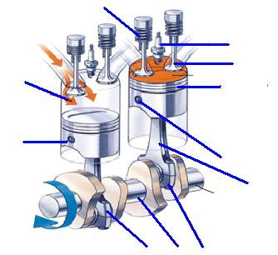
2
3
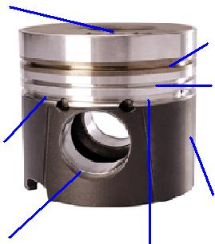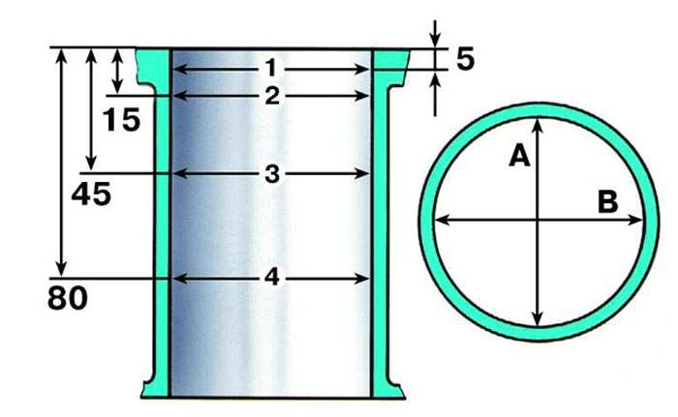
4

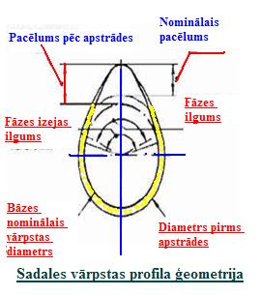
6
4
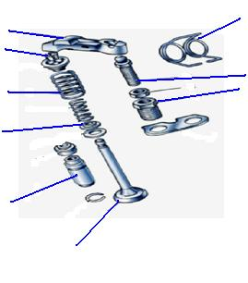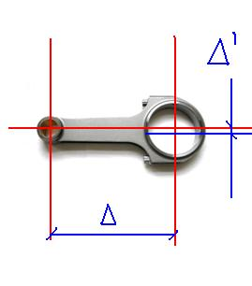
5

Atskaitē sniegt:
1-4Tmotora virzuļa grupas sastāvdaļu ģeometriskos izmērus [pielikumā tabula].
2-4T motora raksturojošo parametru un jaudas aprēkinus [pielikumā tabula].
3-4T motora raksturīgāko sastāvdaļu pozīciju nosaukumus [att. 1,2,3,4,5,6]
3- Rakstiskas atbildes uz paškontroles jautājumiem [uz A4 formas lapas].

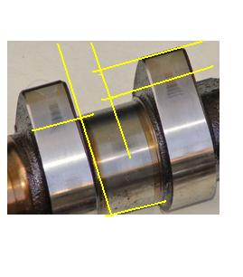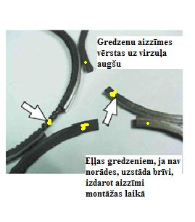
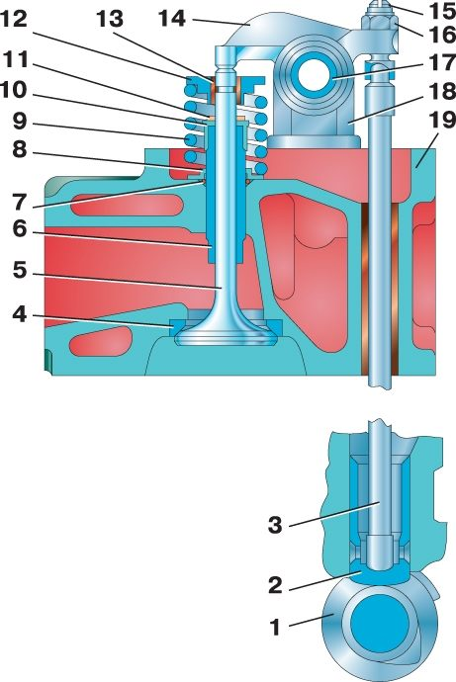Paškontroles jautājumi: [izpildāmi A4 pielikuma lapas otrajā pusē]
1-Kāpēc 4T motoru virzuļiem gredzenu rievās neizveido atdures? Paskaidro konstrukciju. Uzzīmē skici ar pozīcijām pretskatā un skatā no augšas.
2-Kādēl 4T motoru virzuļa gredzenus izkārto pa virzuļa aploci ar noteiktu leņķi? Izskaidro un parādi skicē skatā no augšas.
3-Kāda takts notiek 4T motora cilindrā, kad virzulis tiek spiests sāniski pie cilindra sienas? Izskaidro un parādi skicē procesa norisi un virzuļa stāvokli.
4-Kādēļ 4T motoriem ir mazāks atgāzu toksiskums un degvielas patēriņš salīdzinājumā ar tāda paša tilpuma divu taktu motoru? Nosauc galvenos apstākļus. Uzzīmē skices ar pozīcijām un izskaidro pamata principus.
5-Kā notiek 4T Dīzeļa motora darba cikla pirmā un otrā takts? Raksturo šajās taktīs notiekošos procesus. Uzzīmē dīzeļa virzuļa skices ar pozīcijām un izskaidro pamata principus.
6-Kādēļ 4T Dīzeļa motoriem ir mazāks īpatnējais degvielas patēriņš, nekā Otto motoriem? Nosauc vismaz divus iemeslus. Uzzīmē skices ar pozīcijām un izskaidro pamata principus.
7-Kā 4T motoriem atšķiras kloķa vārpstas, atšķirībā no divu taktu motoriem ? Nosauc galvenās trīs . Uzzīmē skices ar pozīcijām un izskaidro atšķirību iemeslus.
8-Kādēļ 4T motoros virzuļos un cilindros neizveido lūkas un izgriezumus? Nosauc vismaz trīs pamatojumus. Uzzīmē skices ar pozīcijām un izskaidro pamata principus.
9-Vai 4T motoru virzuļiem izveido deflektorus? Pamato praktisko nozīmi. Uzzīmē skices ar pozīcijām un izskaidro pamata principus.
10-Kādēļ 4T motoru cilindrus testē uz darba spiedienu? Pamato ar praktisku piemēru. Uzzīmē skici ar pozīcijām un izskaidro mērīšanas pamata principus.
11-Kāds uzdevums ir 4T motoru kloķa-klaņa mehānismam? Nosauc vismaz četras funkcijas. Uzzīmē skices ar pozīcijām un izskaidro pamata principus.
12- Kādēļ 4T motoru degvielas īpatnējais patēriņš ir mazāks kā tāda paša tilpuma divu taktu motoriem? Paskaidro ar piemēru. . Uzzīmē skices ar pozīcijām un izskaidro pamata principus.
13- Kuras 4T motora sastāvdaļas visbūtiskāk ietekmē indicētās jaudas lielumu? Nosauc vismaz četras. Uzzīmē skices ar pozīcijām un izskaidro jaudas zudumu pamata principus.
14-Kuras 4T motora sastāvdaļas un sistēmas visbūtiskāk palielina mehānisko zudumu jaudas lielumu? Nosauc vismaz četras sastāvdaļas un norādi mehānismus. Uzzīmē skices ar pozīcijām un izskaidro jaudas zudumu pamata principus.

*** Literatūra J.Blīvis V.Gulbis „Traktori un automobiļi” R.,Z.,1991 7.lpp – 23.lpp
VPLT mācību e-portāls http://93.177.225.205/course/index.php

Pielikums l/d Nr.7 [1A^{kol}]
4T iekšdedzes virzuļa motoru ģeometrisko izmēru ietekme uz jaudas parametriem

Darba atskaites tabula: [4T-motora darba parametri]
Sastāvdaļas nosaukums | Mērījuma  Vērt/ mērvienība |  | Aprēkināmais lielums |  |  | Atrašanās motorā
 |  |  |  |  |  | Pozīc. | Att.Nr.
Cilindra diametrs |  |  | D=
Virzuļa gājiens |  |  | S/d=
Degkameras  tilpums |  |  | V_{c=}
Darba tilpums |  |  | V_{h=}
Pilns cilindra tilpums |  |  | Va=
Kompresijas pakāpe |  |  | Σ=
Motora litrāža |  |  | V_{L=}
Vidējais indicētais spiediens | 1,0 MPa |  | p_{vid=}1.0 MPa |  |  |  | 1Pa =0,000001Mpa
Nominālie apgriezieni | 5000 min⁻¹ |  | n=5000 min⁻¹
Indicētā jauda |  |  | N_{i}=
Mehānisko zudumu jauda | 10 kW |  | N_{m} =
Efektīvā jauda |  |  | N_{e}=
Mehāniskais lietderības koeficients |  |  | η_{m= 0,67}
Motora litra jauda |  |  | N_{L=}
Motora degvielas patēriņš stundā | 1000 gr/ kwh |  | m_{st} =
Degvielas īpatnējais  patēriņš |  |  | G_{e} =
Motora masa bez tehnoloģiskajiem šķidrumiem | 80 kg |  | M_{mot} =
Motora īpatnējā masa |  |  | M_{īp} =
Klaņa garums | cm |  | L=
Kloķa pleca garums | mm
Virzuļa virsmas laukums | m² |  | S _{virz} =
Spēks uz klani | N |  | F _{klaņa} =P_{vid} S_{virz}  _{1kg = 9,8 N}
Griezes moments |  |  | M_{gr} =
Virzuļa diametrs galvas daļā paralēli pirksta simetrijas asij | mm |  | Pagriežot pa taisnu leņķi pret pirksta simetrijas asi | mm |  |  | Att. Nr.
Virzuļa diametrs vidus daļā [paralēli pirksta urbuma asij] | mm |  | Pagriežot pa taisnu leņķi pret pirksta simetrijas asi | mm |  |  | Att.Nr.
Virzuļa diametrs apakšējā daļā paralēli pirksta simetrijas asij | mm |  | Pagriežot pa taisnu leņķi pret pirksta simetrijas asi | mm |  |  | Att.Nr.
4T motora Virzuļa ģeometrijas skice [mērogā] |  |  |  |  |  | Virzuļa izmēru apzīmējumi

Vieta aprēķiniem un palīgformulām:

